ФГАОУВО «Казанский (Приволжский) федеральный университет

**Проект 3. «Подборка профессий по атрибутам»**

**Техническое задание**

Руководители: Фадеева Екатерина

Владимировна, Латыпова Дина

Сергеевна

Заказчики: Аркадий, Артем

Исполнитель: Команда №12

Казань 2023г.

СОДЕРЖАНИЕ

ОПИСАНИЕ ПРОЕКТА 3

ПРОЦЕСС СОЗДАНИЯ 3

ТРЕБОВАНИЯ К ПРИЛОЖЕНИЮ 3

МАКЕТЫ ФОРМ 5

ОКНО АВТОРИЗАЦИИ 5

ОКНО РЕГИСТРАЦИИ 6

ОКНО ТЕСТИРОВАНИЯ 6

ОКНО ВЫБОРА АТРИБУТОВ 7

ГЛАВНОЕ ОКНО 10

ОКНО ИЗМЕНЕНИЯ ДАННЫХ 11

АТРИБУТЫ 13

КАТЕГОРИИ АТРИБУТОВ 13

ТЕСТ ДЖ. ХОЛЛАНДА 13

СДАЧА/ПЛАНИРОВАНИЕ СДАЧИ/НЕ ПЛАНИРОВАНИЕ СДАЧИ ЕГЭ 15

ПРОФИЛИ ОБУЧЕНИЯ 15

ПРЕДМЕТЫ ЕГЭ И БАЛЛЫ 16

НАЛИЧИЕ ВЫСШЕГО ОБРАЗОВАНИЯ 17

НАЛИЧИЕ ОПЫТА РАБОТЫ 18

UML ДИАГРАММЫ 20

СХЕМА БАЗЫ ДАННЫХ 21

# ОПИСАНИЕ ПРОЕКТА

Целью создания приложения является предоставление пользователям возможности получения информации о различных профессиях; сбор подборки профессий по определенным атрибутам; создание удобного интерфейса, который позволит пользователям легко находить нужную информацию о различных профессиях; помощь в выборе направления для своей будущей карьеры, исходя из своих интересов, навыков и возможностей.

Задачи:

1. Продумать и разработать процесс создания
2. Распределить обязанности и индивидуальные задания в команде
3. Поддержание связи с заказчиками и членами команды для реализации приложения.

## ПРОЦЕСС СОЗДАНИЯ

1. Получить требования к проекту от заказчиков
2. Разработать структуру проекта
3. Согласовать структуру проекта с заказчиками
4. Начать разработку
5. Реализовать требования к проекту
6. Проверить программу на корректность работы
7. Представить готовый проект заказчикам

## ТРЕБОВАНИЯ К ПРИЛОЖЕНИЮ

1. Интерфейс приложения должен быть удобным и понятным для пользователей, чтобы они могли быстро и легко выбрать оптимальную профессию.
2. Приложение должно иметь интуитивно понятный и простой процесс выбора профессии.
3. Приложение должно предоставлять информацию об оптимальных профессиях, которые наиболее подходят для конкретного пользователя по выбранным атрибутам
4. Предусмотреть разделение атрибутов на категории
5. Реализовать исключение возможности выбора атрибута(-ов) из категории, если уже был(-и) выбран(-ы) другой(-ие) из этой категории
6. Связать атрибут одной категории с атрибутами другой категории

# МАКЕТЫ ФОРМ

1. Окно авторизации (Рис. 1)
2. Окно регистрации (Рис. 2)
3. Окно тестирования (Рис. 4)
4. Окно выбора некоторых атрибутов (Рис. 5-7)
5. Главное окно (Рис. 8)
6. Окно изменения данных (Рис. 11)

## ОКНО АВТОРИЗАЦИИ

При запуске программы пользователя встречает окно авторизации. Там он может зайти на свой аккаунт, введя логин и пароль. Если же пользователь в приложении впервые, он может пройти регистрацию, нажав на кнопку “Зарегистрироваться”.

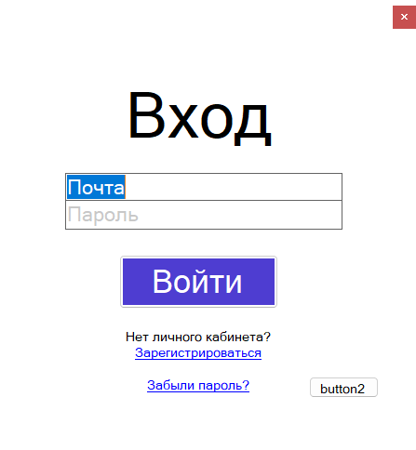

Рисунок 1 – Окно авторизации

## ОКНО РЕГИСТРАЦИИ

На данном этапе пользователь вводит свои данные, которые закрепляются в таблице в базе данных. При нажатии на кнопку “Далее” (Рис. 2), пользователю открывается панель с предложением пройти тест на проф. ориентацию (Рис. 3).

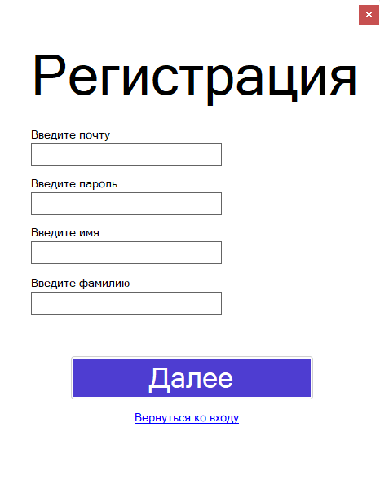

Рисунок 2 – Окно регистрации

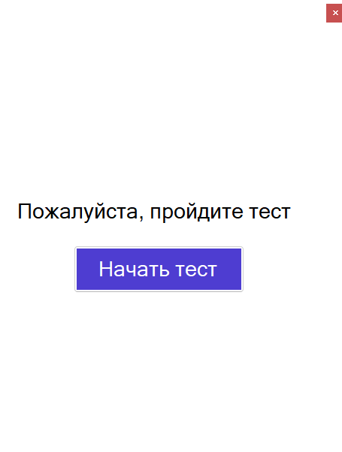

Рисунок 3

При нажатии на кнопку “Начать тест” (Рис. 3) открывается окно тестирования.

## ОКНО ТЕСТИРОВАНИЯ

В окне тестирования (Рис. 4) пользователь проходит тест Дж. Холланда на проф. ориентацию. Он включает в себя тридцать пар профессий которые относятся к разным типам личности. Кнопка “Назад” возвращает пользователя на окно регистрации.

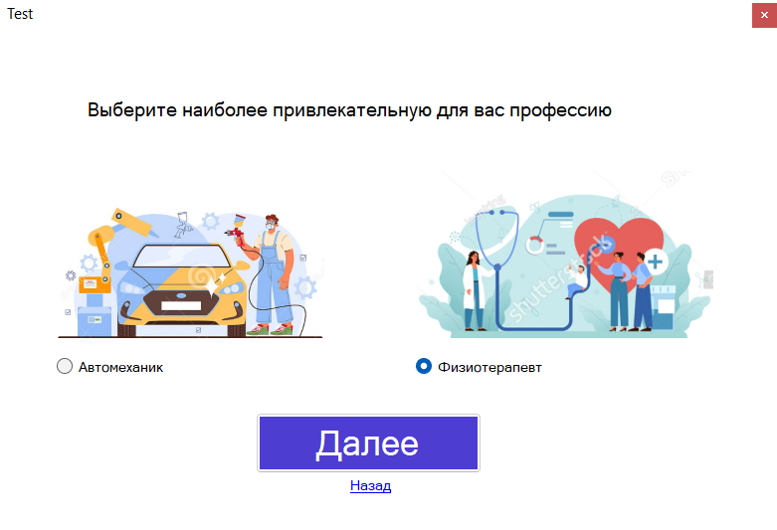

Рисунок 4 – Окно тестирования

## ОКНО ВЫБОРА АТРИБУТОВ

После прохождения теста, пользователь нажимает на “Завершить тест” и ему открывается следующее окно, где он может осуществлять выбор атрибутов. В зависимости от того, что было выбрано пользователем в первой категории атрибутов, ему будут доступны атрибуты других категорий (Рис. 5-7).

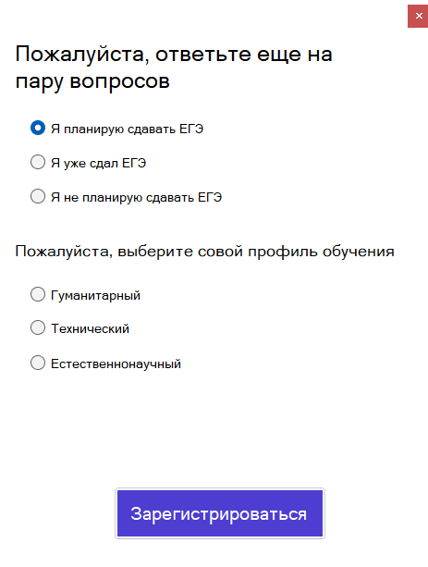

Рисунок 5

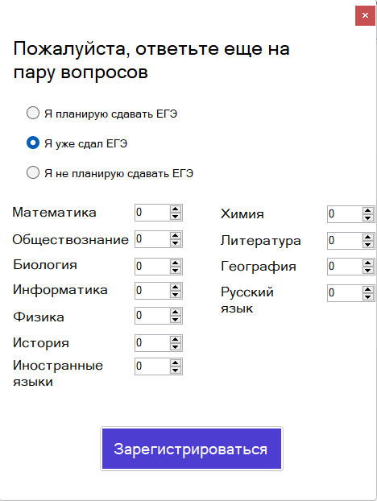

Рисунок 6

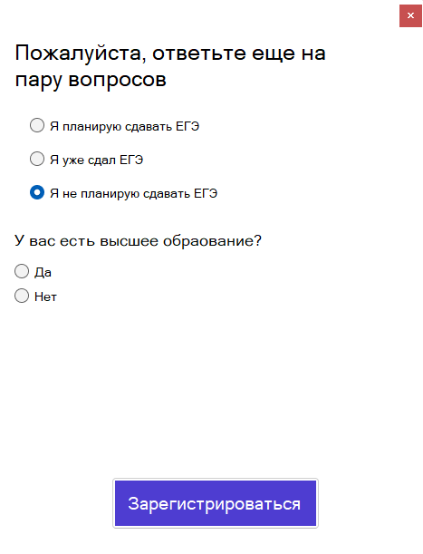

Рисунок 7

## ГЛАВНОЕ ОКНО

В главном окне (Рис. 8) пользователю предоставляется подборка профессий, которая составлена на основе атрибутов которые выбрал пользователь. Каждая профессия из подборки содержит в себе информацию, а именно специальность, которая указана под самой профессией и дополнительную информацию по атрибутам. В данном случае это предметы ЕГЭ и проходные баллы.

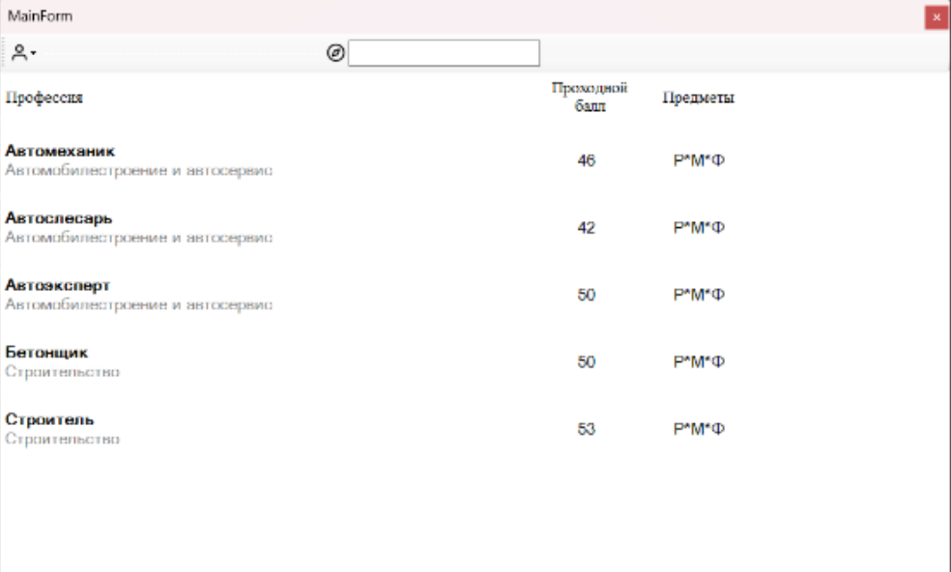

Рисунок 8 – Главное окно

При нажатии на иконку (Рис. 9) пользователю доступны следующие функции: выход из аккаунта, узнать результаты теста Дж. Холланда, изменение данных аккаунта и показ большего количества подобранных профессий.



Рисунок 9

Также пользователь может осуществлять поиск профессий, используя поле на Рис. 10.



Рисунок 10

## ОКНО ИЗМЕНЕНИЯ ДАННЫХ

Окно изменения данных открывается после выбора этого поля в иконке на Рис. 9. Здесь пользователь может изменить свои личные данные, перепройти тест и выбрать другие атрибуты категории “СДАЧА/ПЛАНИРОВАНИЕ СДАЧИ/НЕ ПЛАНИРОВАНИЕ СДАЧИ ЕГЭ”.

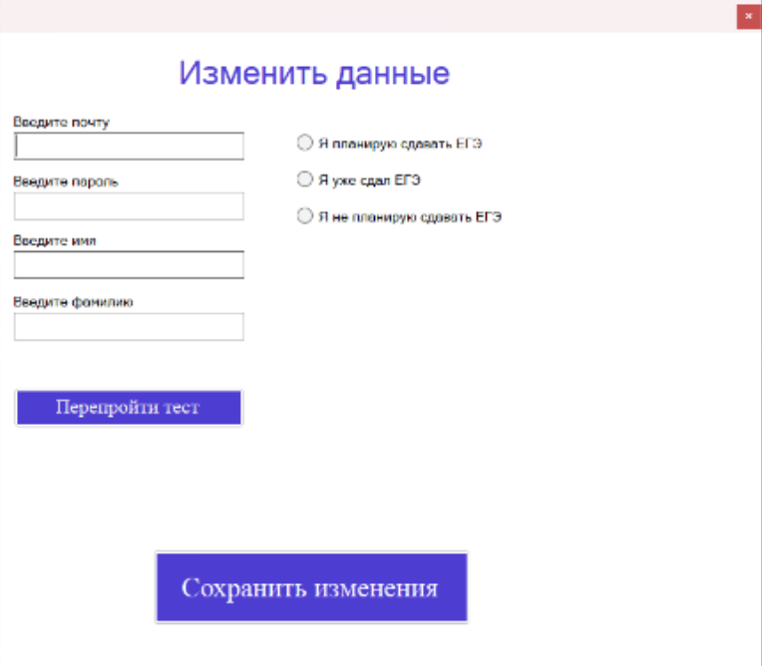

Рисунок 11 – Окно изменения данных

После нажатие кнопки “Сохранить изменения”, старые данные в базе данных будут заменены на новые, только что введенные пользователем.

# АТРИБУТЫ

Для более точного подбора профессий пользователь может воспользоваться следующими атрибутами: тест на проф. ориентацию, направленный на определение профессионального типа личности; указание сдачи/планирования сдачи/не планирования сдачи Единого Государственного Экзамена; профили обучения; предметы ЕГЭ и баллы (при варианте сдачи); наличие высшего образования; опыт работы в какой-либо сфере.

## КАТЕГОРИИ АТРИБУТОВ

1. Тест на проф. ориентацию Дж. Холланда
2. Сдача/планирование сдачи/не планирование сдачи ЕГЭ
3. Профили обучения
4. Предметы ЕГЭ и баллы
5. Наличие высшего образования
6. Наличие опыта работы

### ТЕСТ ДЖ. ХОЛЛАНДА

Тест на проф. ориентацию Дж. Холланда представляет из себя список из тридцати пар профессий, из которых пользователь выбирает одну, наиболее привлекательную для него. Каждая профессия в тестовом материале соответствует одному из шести типов личности - реалистический, интеллектуальный, социальный, офисный (конвенциональный), предприимчивый, артистичный. Далее, используя ключ к тесту можно определить тип личности человека.

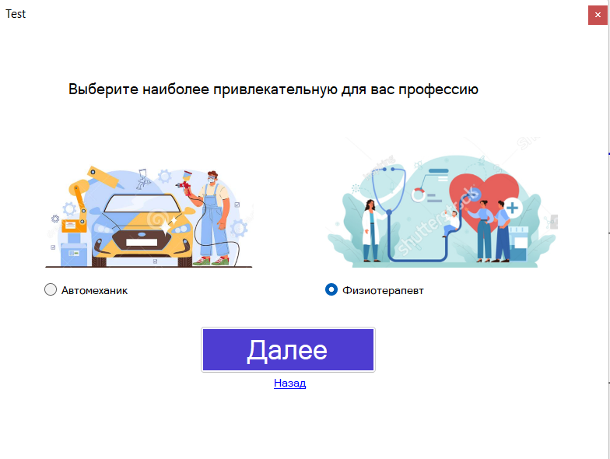

Рисунок 12 – Тест Дж. Холланда

К примеру, при выборе из двух профессий на (Рис. 12), используя ключ к тесту (Рис. 13) можно определить, какому типу личности соответствует данная профессия.

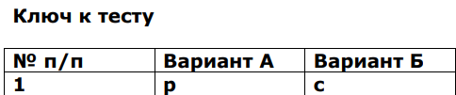

Рисунок 13 – Ключ к тесту

Обозначения в ключе соответствуют первой букве типа личности: Р – Реалистический, С- Социальный и т.п.

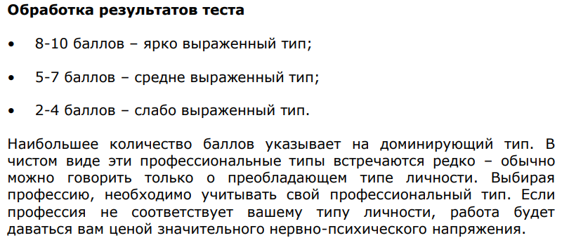

Рисунок 14 – Обработка результатов теста

### СДАЧА/ПЛАНИРОВАНИЕ СДАЧИ/НЕ ПЛАНИРОВАНИЕ СДАЧИ ЕГЭ

Данная категория включает в себя следующие атрибуты: “я планирую сдать ЕГЭ”, “я уже сдал ЕГЭ” и “я не планирую сдавать ЕГЭ” (Рис. 15).

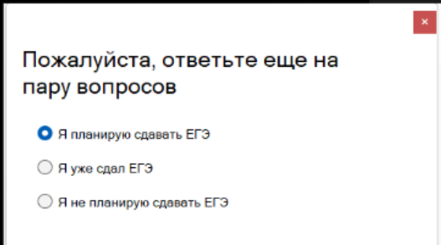

Рисунок 15

### ПРОФИЛИ ОБУЧЕНИЯ

Категория этих атрибутов связана с предыдущей категорией. Атрибуты могут быть доступны только в том случае, если в категории “СДАЧА/ПЛАНИРОВАНИЕ СДАЧИ/НЕ ПЛАНИРОВАНИЕ СДАЧИ ЕГЭ” пользователь выбирает атрибут “Я планирую сдать ЕГЭ” (Рис. 16). Остальные атрибуты оттуда исключают возможность выбора профилей обучения.

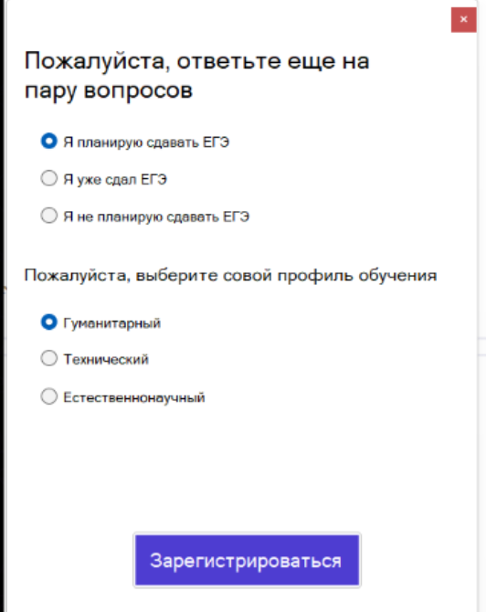

Рисунок 16

### ПРЕДМЕТЫ ЕГЭ И БАЛЛЫ

Данная категория аналогично связана с категорией “СДАЧА/ПЛАНИРОВАНИЕ СДАЧИ/НЕ ПЛАНИРОВАНИЕ СДАЧИ ЕГЭ”. Она доступна только при выборе атрибута “Я уже сдал ЕГЭ”. В этой категории пользователю доступны для выбора предметы, по которым был сдан экзамен и баллы.

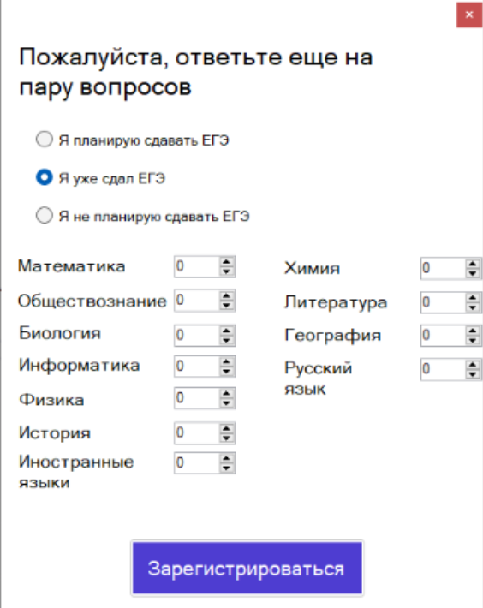

Рисунок 17

### НАЛИЧИЕ ВЫСШЕГО ОБРАЗОВАНИЯ

В категории высшего образования пользователю доступны два атрибута - “Да” и “Нет” (Рис. 18). Они связаны с атрибутом “Я не планирую сдавать ЕГЭ” категории “СДАЧА/ПЛАНИРОВАНИЕ СДАЧИ/НЕ ПЛАНИРОВАНИЕ СДАЧИ ЕГЭ”.

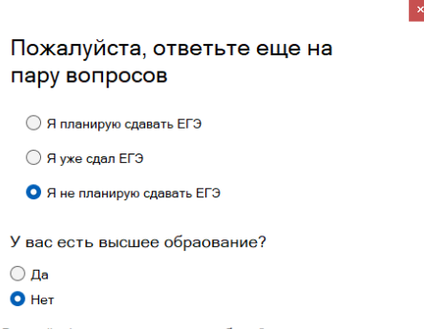

Рисунок 18

### НАЛИЧИЕ ОПЫТА РАБОТЫ

Оба атрибута прошлой категории позволяют обратиться к категории “НАЛИЧИЕ ОПЫТА РАБОТЫ”. Сама эта категория включает в себя такие же атрибуты, как и категория “ПРОФИЛИ ОБУЧЕНИЯ”.

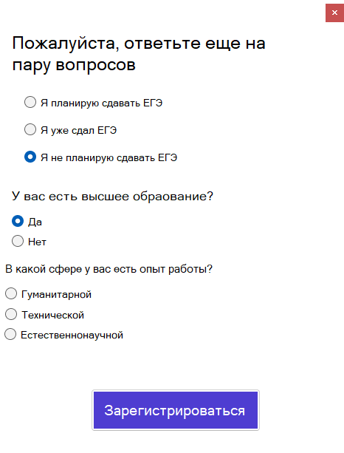

Рисунок 19

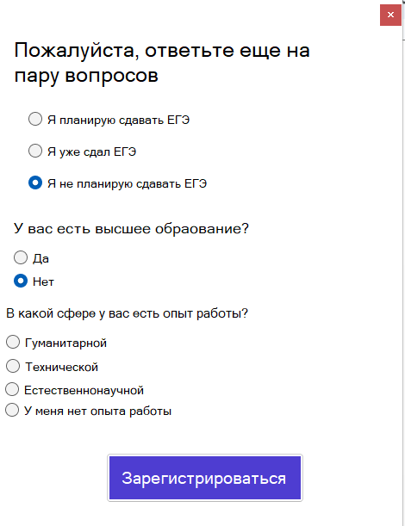

Рисунок 20

UML ДИАГРАММА

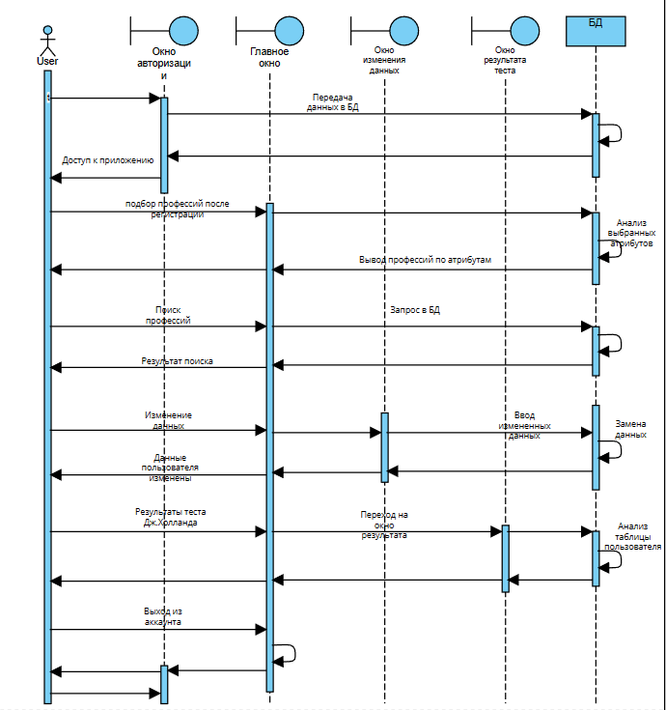

Рисунок 21 – Диаграмма последовательности

# СХЕМА БАЗЫ ДАННЫХ

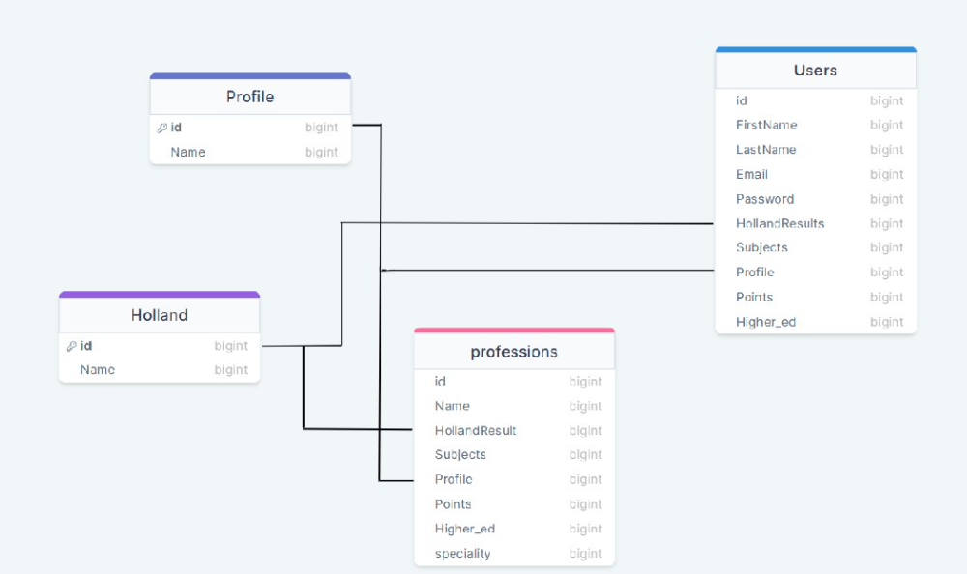

Рисунок 22 – Схема базы данных

Пример таблицы Holland представлен на Рис. 23. Данная таблица состоит из результатов теста Дж. Холланда. Поле ID - первичный ключ, к которому ссылаются поля HollandResults в таблицах пользователя и профессий.

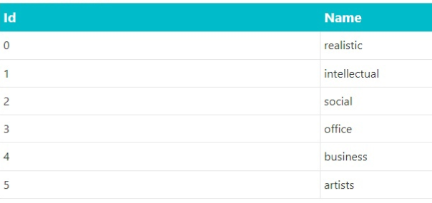

Рисунок 23 – Таблица теста

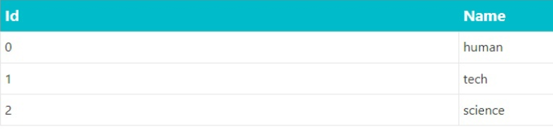

Рисунок 24 – Таблица профилей

На Рис. 24 изображена таблица профилей обучения, которая включает в себя три атрибута. Поле ID здесь выступает первичным ключом, к которому также ссылаются поля таблиц пользователя и профессий.

# 